**INDICE**

REQUERIMIENTO 01 3

Enunciado 3

Analizar cada requerimiento. 3

Identificar los datos que debe tener el reporte. 3

Identificar las tablas de donde obtendrá los datos. 3

Crear la vista en la base de datos. 3

Verificar su resultado. 3

Consultar la vista desde Microsoft Excel 3

# REQUERIMIENTO 01

## Enunciado

Desarrolle una VISTA para encontrar los departamentos que tienen más de 5 trabajadores.

Base de datos RH.

## Analizar cada requerimiento.

Cada trabajador pertenece a un departamento, a departamento pertenecen varios trabajadores.

La cantidad de trabajadores por departamento, depende de las necesidades de cada departamento.

Para saber que departamentos tienen mas de 5 trabajadores se debe contar la cantidad de trabajadores en cada departamento, y luego identificar aquellos departamentos que tienen más de 5 empleados.

## Identificar los datos que debe tener el reporte.

Los datos del reporte:

* Código del departamento
* Nombre del departamento
* Cantidad de trabajadores

|  |  |  |
| --- | --- | --- |
| CODIGO | NOMBRE | TRABAJADORES |
|  |  |  |
|  |  |  |
|  |  |  |

## Identificar las tablas de donde obtendrá los datos.

Los orígenes de los datos son:

|  |  |
| --- | --- |
| DATO | FUENTE DE DATOS (Tabla) |
| Código del departamento | DEPARTAMENTO |
| Nombre del departamento | DEPARTAMENTO |
| Cantidad de trabajadores | EMPLEADO |

## Crear la vista en la base de datos.

Script de la vista:

create view dbo.V_GB_REQ01

as

with

v1 as (

select iddepartamento, count(1) trabajadores

from rh..empleado

group by iddepartamento

),

v2 as (

select iddepartamento, trabajadores from v1

where trabajadores > 5

)

select d.iddepartamento, d.nombre, v2.trabajadores

from v2 join rh..departamento d

on v2.iddepartamento=d.iddepartamento

go

select * from rh..V_GB_REQ01;

go

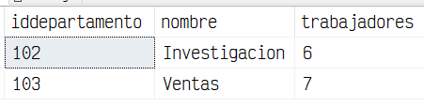

## Verificar su resultado.

Para …

select * from rh..V_GB_REQ01 order by 3 desc;

select iddepartamento, count(1) trabajadores

from rh..empleado

group by iddepartamento

order by 2 desc;

go

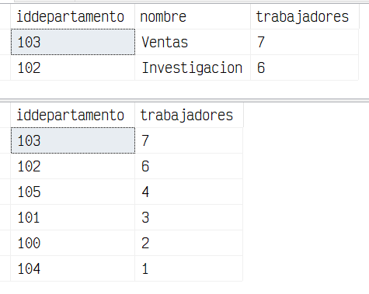

## Consultar la vista desde Microsoft Excel

